ZESPÓŁ SZKÓŁ SAMOCHODOWYCH W ŁODZI

MATERIAŁY POMOCNICZE DLA UCZNIÓW SZKÓŁ PODSTAWOWYCH
KONKURS im. prof. Jerzego Wernera.

Wyposażenie elektryczne samochodów

Łódź 2025

INSTALACJA ELEKTRYCZNA POJAZDU SAMOCHODOWEGO

Energia elektryczna w pojazdach mechanicznych była początkowo wykorzystywana jedynie do zapłonu silnika. Obecnie zasila większość elementów wyposażenia auta. Wraz z rozwojem elektrotechniki i elektroniki udział systemów elektrycznych w pojazdach stale rośnie.
Instalacje elektryczne w pojazdach mogą działać na prąd stały lub stanowić połączenie prądu stałego i przemiennego. Ich napięcie zależy od zastosowanego akumulatora, który ma zwykle napięcie znamionowe 6, 12 lub 24 V. Samochody osobowe i dostawcze wykorzystują instalacje 12-woltowe, natomiast ciężarówki i autobusy – 24-woltowe, z możliwością podłączenia urządzeń 12-woltowych.
Pod względem liczby przewodów łączących odbiorniki z źródłem zasilania, instalacje elektryczne dzieli się na różne typy.
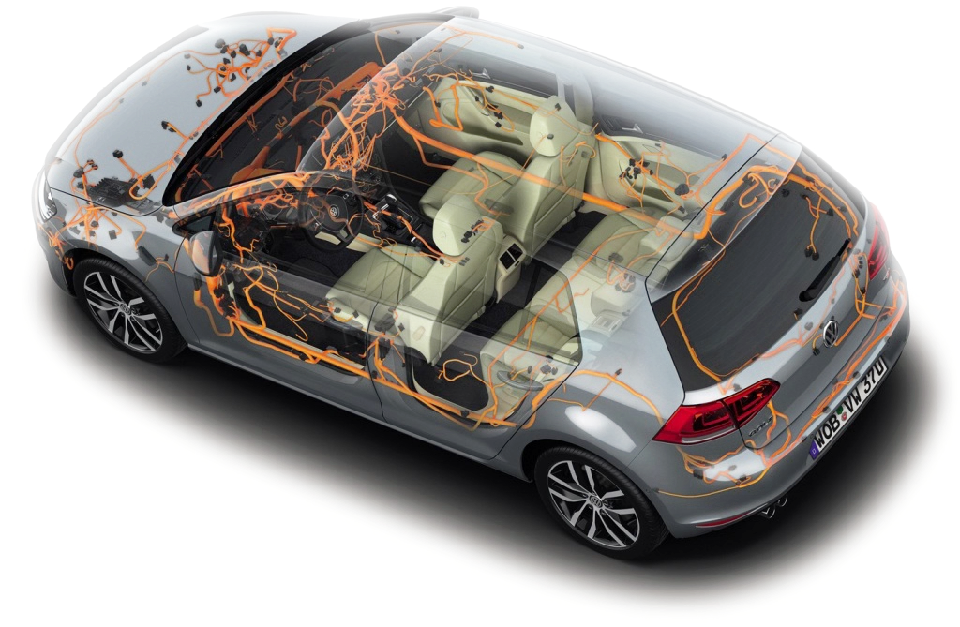
Rozmieszczenie przewodów i wiązek elektrycznych w samochodzie.

Rodzaje układów instalacji elektrycznej:
a) Układ jednoprzewodowy (masowy) – jeden przewód łączy odbiorniki z biegunem dodatnim źródła prądu, natomiast biegun ujemny połączony jest z metalową konstrukcją pojazdu, stanowiącą tzw. „masę”.
b) Układ dwuprzewodowy izolowany – każdy odbiornik zasilany jest dwoma przewodami bez wykorzystania masy pojazdu jako przewodu powrotnego.
c) Układ dwuprzewodowy dwunapięciowy – masa pełni rolę przewodu zerowego; większość odbiorników pracuje przy napięciu 12 V, natomiast rozrusznik podczas uruchamiania silnika zasilany jest napięciem 24 V.
d) Układ wieloprzewodowy – poszczególne odbiorniki są połączone z różnymi źródłami prądu o określonych napięciach. Każda instalacja pojazdu składa się z kilku obwodów elektrycznych, z których każdy pełni określoną funkcję.

Poniżej scharakteryzowano wybrane obwody instalacji elektrycznej samochodu.

Układ oświetleniowy
Podstawowym zadaniem oświetlenia pojazdu jest umożliwienie bezpiecznej jazdy nocą oraz zapewnienie widoczności dla wszystkich uczestników ruchu. Samochód wyposażony jest w różne układy i urządzenia oświetleniowe, których parametry i wymagania określają przepisy techniczne.
Światła główne – drogowe i mijania – powstają w zespole optycznym złożonym z:
- odbłyśnika o kształcie paraboloidy,
- źródła światła,
- oraz szyby rozpraszającej o odpowiednio uformowanej powierzchni.

Rodzaje świateł w samochodach.

Reflektory mogą być okrągłe lub prostokątne – zależnie od konstrukcji pojazdu. Światła mijania mają asymetryczny rozkład strumienia świetlnego, by dobrze oświetlać prawą stronę drogi i nie oślepiać kierowców nadjeżdżających z przeciwka.
Do oświetlenia stosuje się:
żarówki dwuwłóknowe o mocy 45/40 W,
żarówki halogenowe: H1, H3 (55 W, jednowłóknowe), H4 (60/55 W dla 12 V lub 70/60 W dla 24 V), oraz gazowe lampy wyładowcze typu D.
Lampy wyładowcze (ksenonowe) dają prawie dwukrotnie większy strumień świetlny – ok. 3000 lm wobec 1500 lm dla halogenów – i osiągają temperaturę łuku około 4000 K. Ich trwałość wynosi ok. 1500 h, czyli trzykrotnie więcej niż w przypadku żarówek halogenowych (ok. 500 h).

Rodzaje żarówek samochodowych
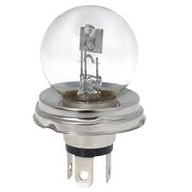 | 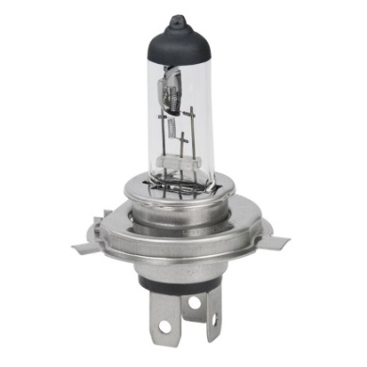
Żarówka R12 | Żarówka H4
Żarówka H7 | Żarówka P21W
Żarówka 21W | Żarówka 5W
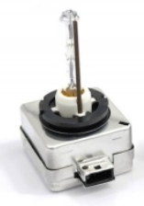 | 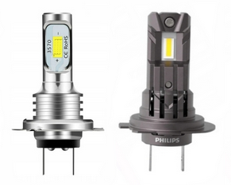
Żarówka ksenonowa D1S | Żarówki LED (retrofit)

Układ zapłonowy
Układ zapłonowy w samochodzie to system, który generuje enerię w postaci iskry elektrycznej w zapłonach iskrowych (ZI) – silniki benzynowe oraz w postaci ciepła w zapłonach samoczynnych (ZS) – silniki diesla.
Jego głównym zadaniem jest inicjowanie startu silnika oraz spalania w odpowiednim momencie, co zapewnia prawidłową pracę silnika, maksymalną moc, optymalne spalanie paliwa i niższe zużycie paliwa. Podstawowe elementy to akumulator, włącznik zapłonu, cewka(i) zapłonowa(e), przewody wysokiego napięcia oraz świece zapłonowe lub świece rozruchowe.

Elementy układu zapłonowego to:
Akumulator: Źródło prądu elektrycznego o niskim napięciu, które zasila układ.
Akumulator samochodowy 12VDC

Włącznik zapłonu: Urządzenie włączające i wyłączające zapłon, połączone zazwyczaj ze stacyjką.

Cewka zapłonowa lub przekaźnik świec żarowych: Transformuje niskie napięcie z akumulatora na wysokie w przypadku świecy iskrowej oraz pozwala na zwiększony pobór prądu w przypadku świec żarowych.
Przewody wysokiego napięcia: Przekazują wysokie napięcie z cewki do świec zapłonowych.
Świeca zapłonowa: Wytwarza iskrę, która zapala sprężoną mieszankę paliwowo-powietrzną
w cylindrze.
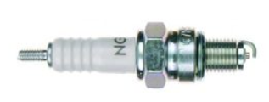
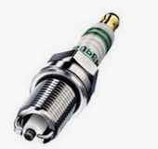
Świeca zapłonowa iskrowa 1 i 2 elektrodowa

Świeca żarowa: Wytwarza ciepło, które inicjuje zapłon mieszanki paliwowo-powietrznej
w cylindrze.

Świeca zapłonowa żarowa

Elektroniczny sterownik/moduł mocy: Nowoczesne układy wykorzystują komputer pokładowy, który precyzyjnie steruje momentem zapłonu, bazując na danych z różnych czujników (np. położenia wału korbowego, temperatury)

Rozdzielacz zapłonu: W starszych systemach mechanicznych, rozdzielacz (często w połączeniu z zapłonem elektronicznym) decyduje, do którego cylindra ma być wysłana iskra w danym momencie.

Elementu układu wtryskowego: Dostarczają i rozpylają paliwo na drobne cząsteczki w cylindrze.

Listwa wtryskowa i wtryskiwacz w układzie ZS

Pompo-wtryskiwacz w układzie ZS

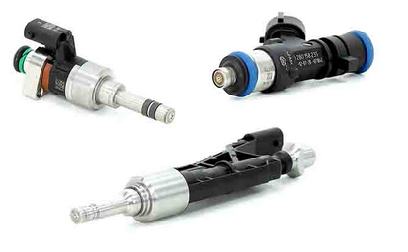
Wtryskiwacze w układzie ZI
Elementy kontrolujące spalanie: Sonda lambda, która mierzy zawartość tlenu w spalinach.

Sonda lambda

LITERATURA

1. Elektrotechnika i elektronika w pojazdach samochodowych Anton Herner i Hans Jurgen Riehl WŁK.
2. Zeszyty Mechanik pojazdów samochodowych. „Budowa i eksploatacja pojazdów samochodowych” .WK i Ł.
4. Silniki pojazdów samochodowych .Podstawy budowy diagnozowania i naprawy WK i Ł..
5. Obsługa, diagnozowanie oraz naprawa elektrycznych i elektronicznych układów pojazdów samochodowych.MG.12 WS i P.
6. „Poznajemy samochód” Jacek Łęgiewicz. WK i Ł.
7. Zasoby własne

STRONY INTERNETOWE
1. https://www.trojmiejskamotoryzacja.pl/budowa-pojazdu-elektryka-wiazki-przewody.php
2. https://www.motobros.pl/swiece-zaplonowe/14451-swieca-zaplonowa-irydowa-husqvarna-fc-250-350-fe-250-ktm-excf-350.html
3. https://www.eurodiagnosta.pl/competitions/led.html
4. Zintegrowana platforma edukacujna - https://zpe.gov.pl/
5. https://www.turbo-tec.eu/pl/oferta/wtryskiwacze-benzyny/

